管理端使用说明

软软编程组

目录

一、 登录 3

二、 公告管理 3

1. 查找公告 3

2. 创建公告 4

3. 编辑公告 4

4. 删除公告 4

三、 预约管理 5

四、 设备管理 5

1. 设备详情 6

a) 添加设备种类 6

b) 设备种类操作 6

c) 查看设备详情 7

2. 不可用时间 8

a) 添加规则 8

b) 编辑、删除规则 9

五、 使用说明 9

1. 添加使用说明 10

2. 使用说明操作 10

3. 编辑内容 10

六、 用户管理 11

1. 用户信息 11

a) 查找用户信息 11

b) 用户操作 12

1. 登录

打开管理端网页，可以看到如下网页

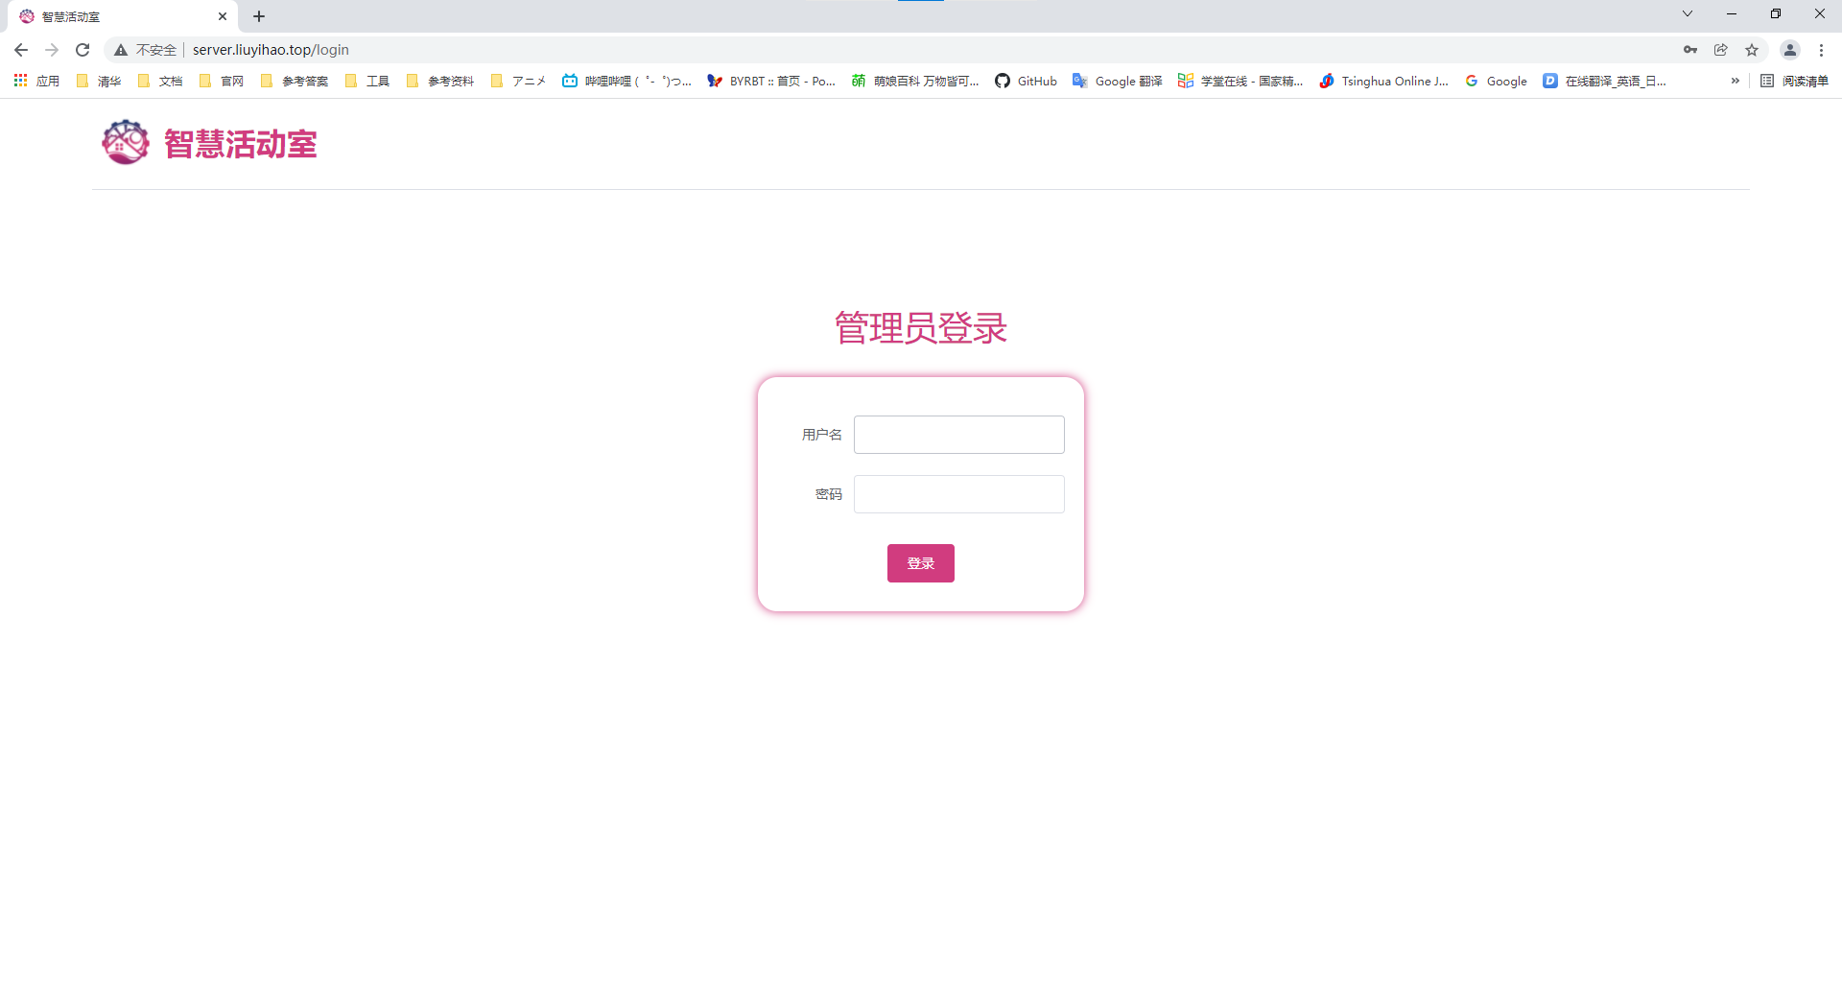

输入正确的用户名与密码，然后点击登录，即可进入管理员界面。

1. 公告管理

点击左边工具栏的“公告管理”按钮，即可进入公告管理界面，在这个界面中，管理员可以查找公告、创建公告、编辑公告和删除公告。

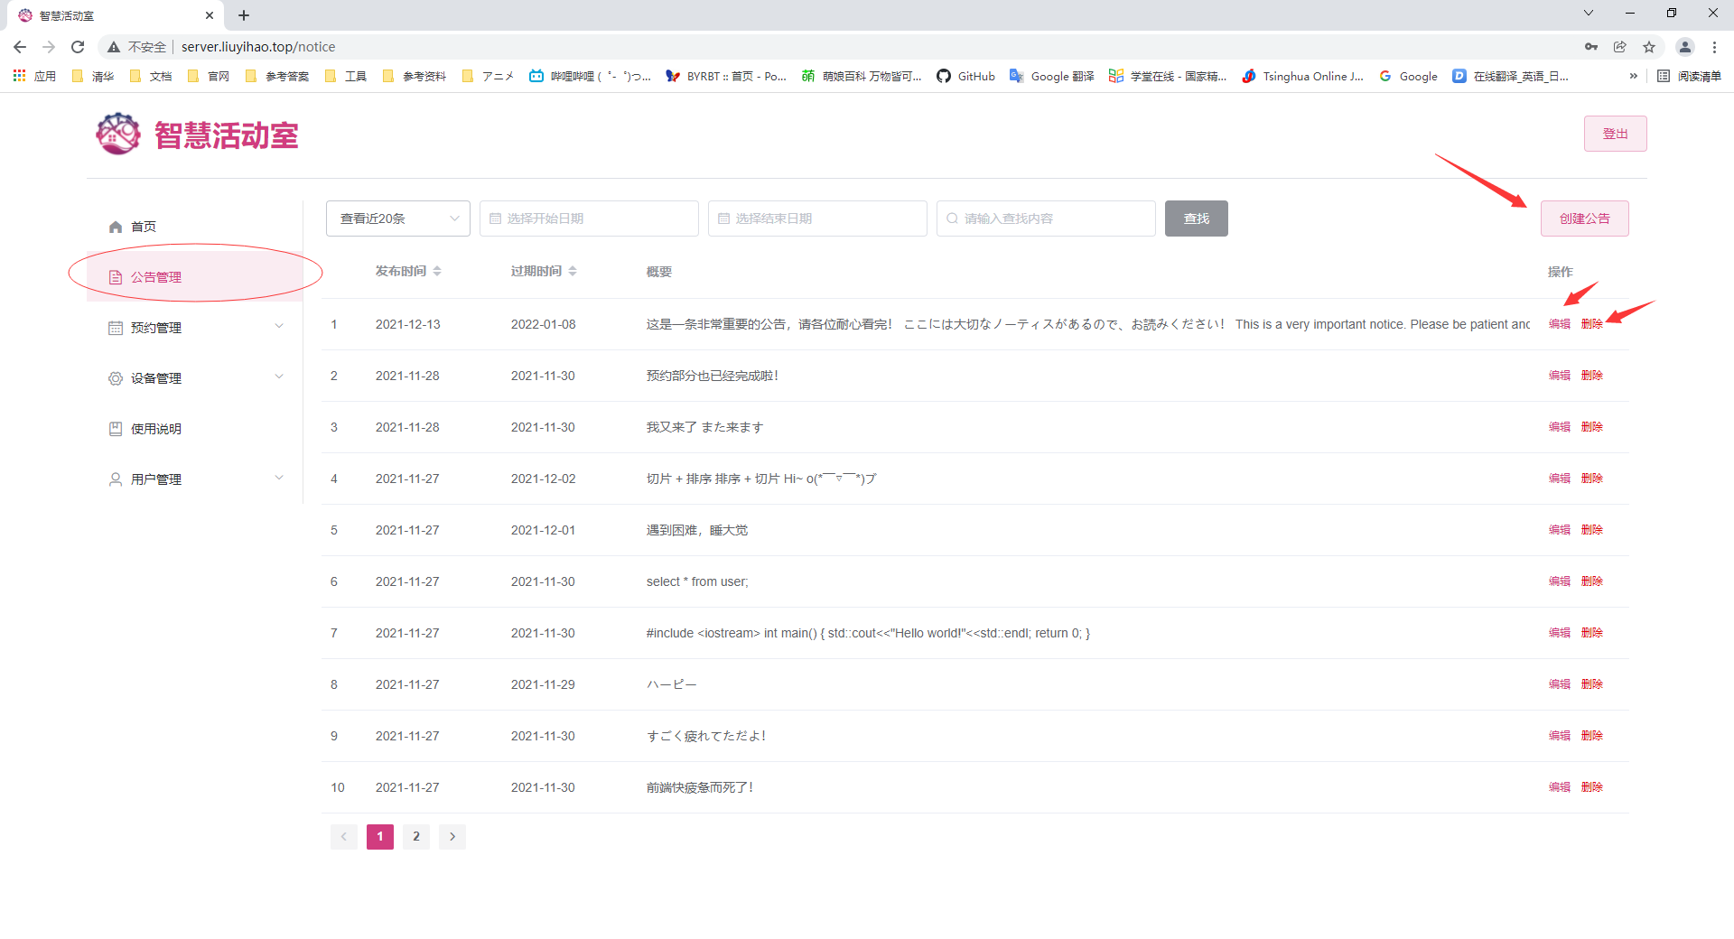

1. 查找公告

在上方的工具栏中可以选择查看条数、筛选的开始日期、结束日期和需要查找的关键字，开始日期和结束日期可以只选一个，意为筛选从开始日期开始或到结束日期为止的所有公告记录。

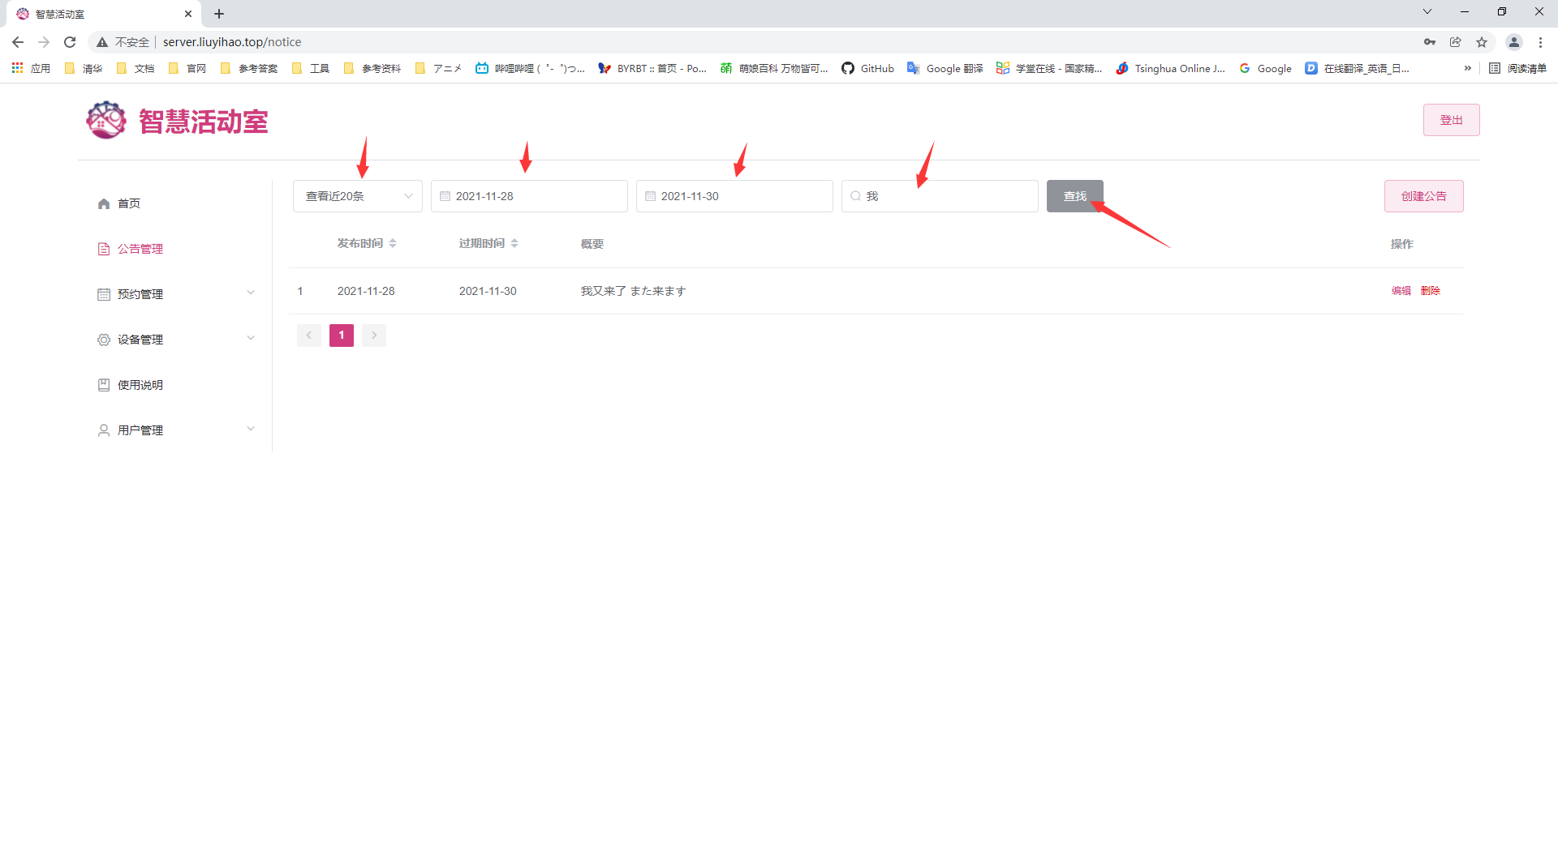

1. 创建公告

点击“创建公告”按钮，在弹出的对话框里选择过期时间（即该公告在小程序中会自动弹出的时间），并输入公告内容，最后点击“提交”按钮即可创建成功。

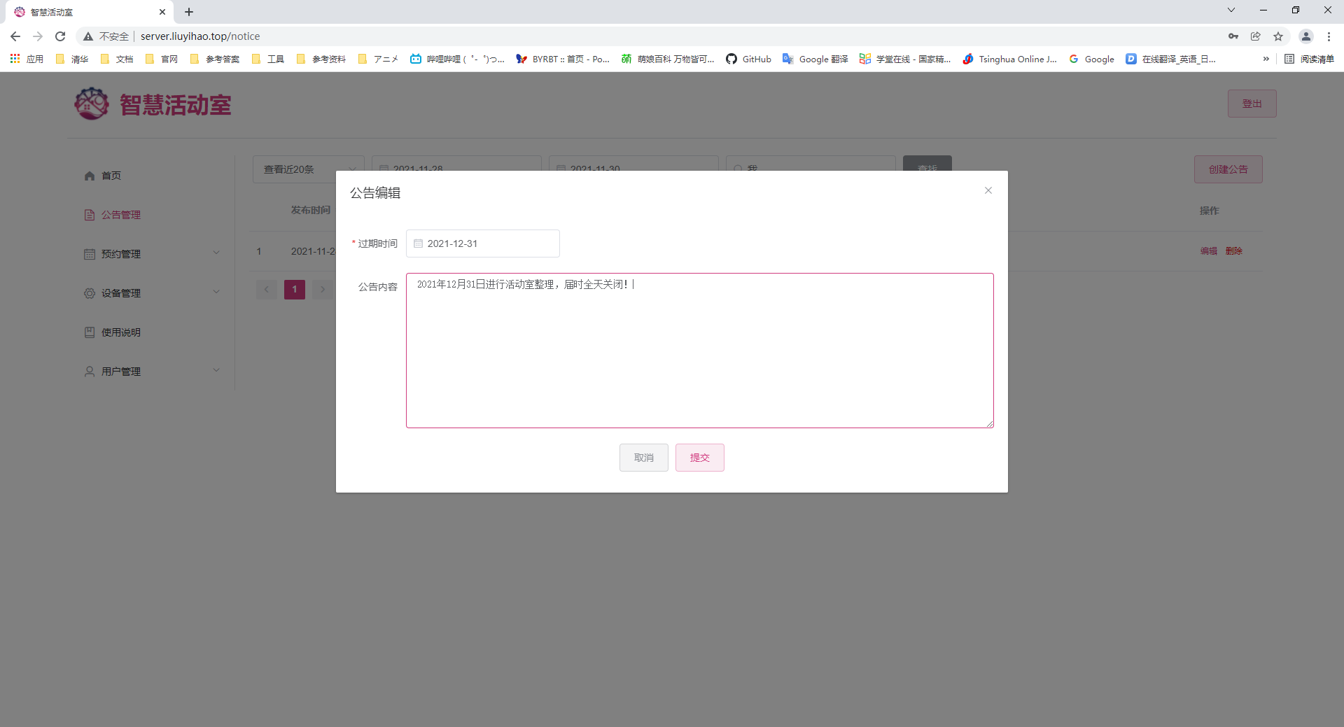

1. 编辑公告

在公告列表中点击“编辑”按钮，即可编辑公告的过期时间与内容，与创建公告行为一致。

1. 删除公告

在公告列表中点击“删除”按钮，即可删除公告。在删除的时候会弹出再次确认窗口，点击确定才会实际进行删除操作。

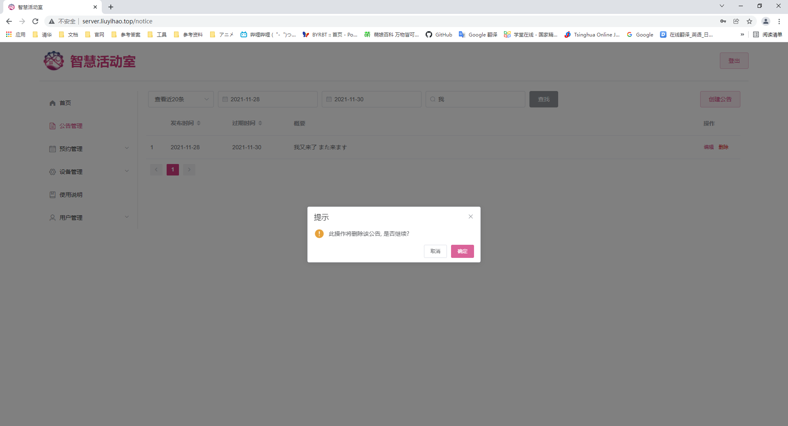

1. 预约管理

点击左边工具栏的“预约管理”按钮，可以看到“今日预约”与“所有预约”两个选项，在“今日预约”中可以查看今日所有的预约记录，在“所有预约”中可以筛选某一期间的预约记录。

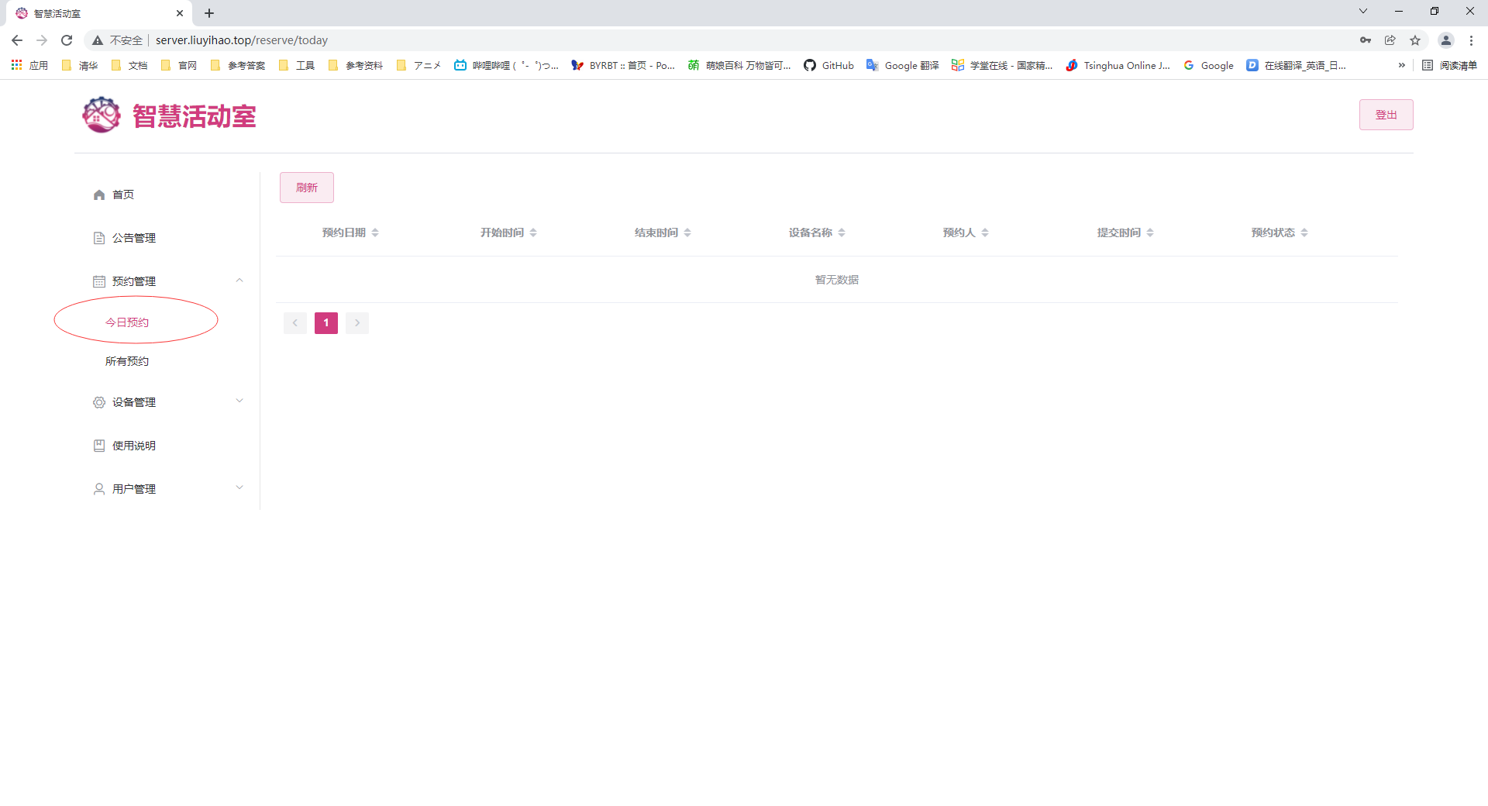

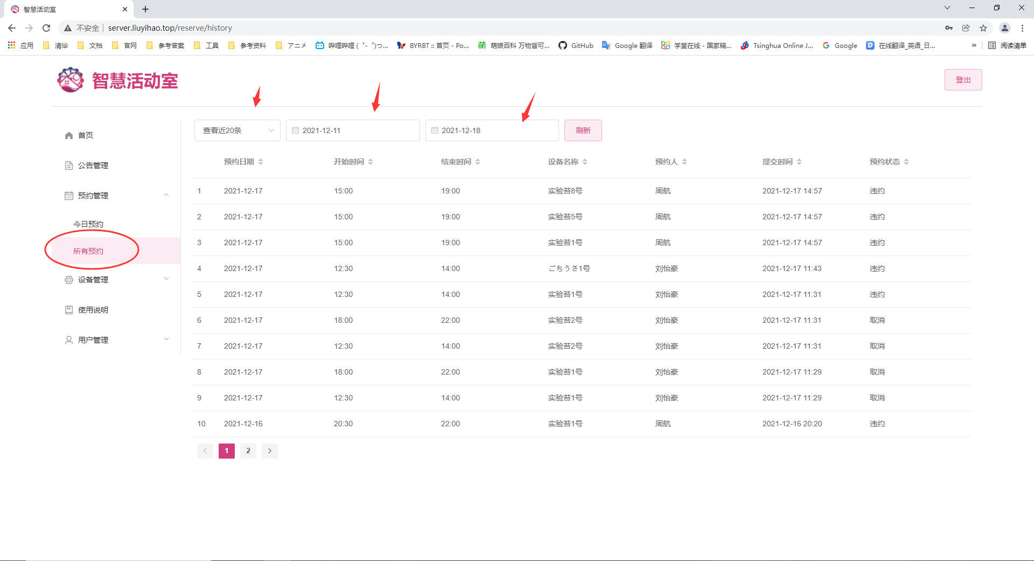

1. 设备管理

点击左边工具栏的“设备管理”按钮，可以看到“设备详情”与“独占规则”两个选项，在“设备详情”中可以查看现在已添加的设备种类信息，在“独占规则”中可以编辑某一天或某一时间端的占用规则。

1. 设备详情

点击“设备详情”，可以进入设备详情界面，在这个界面中以卡片的形式展示当前已添加设备的信息。

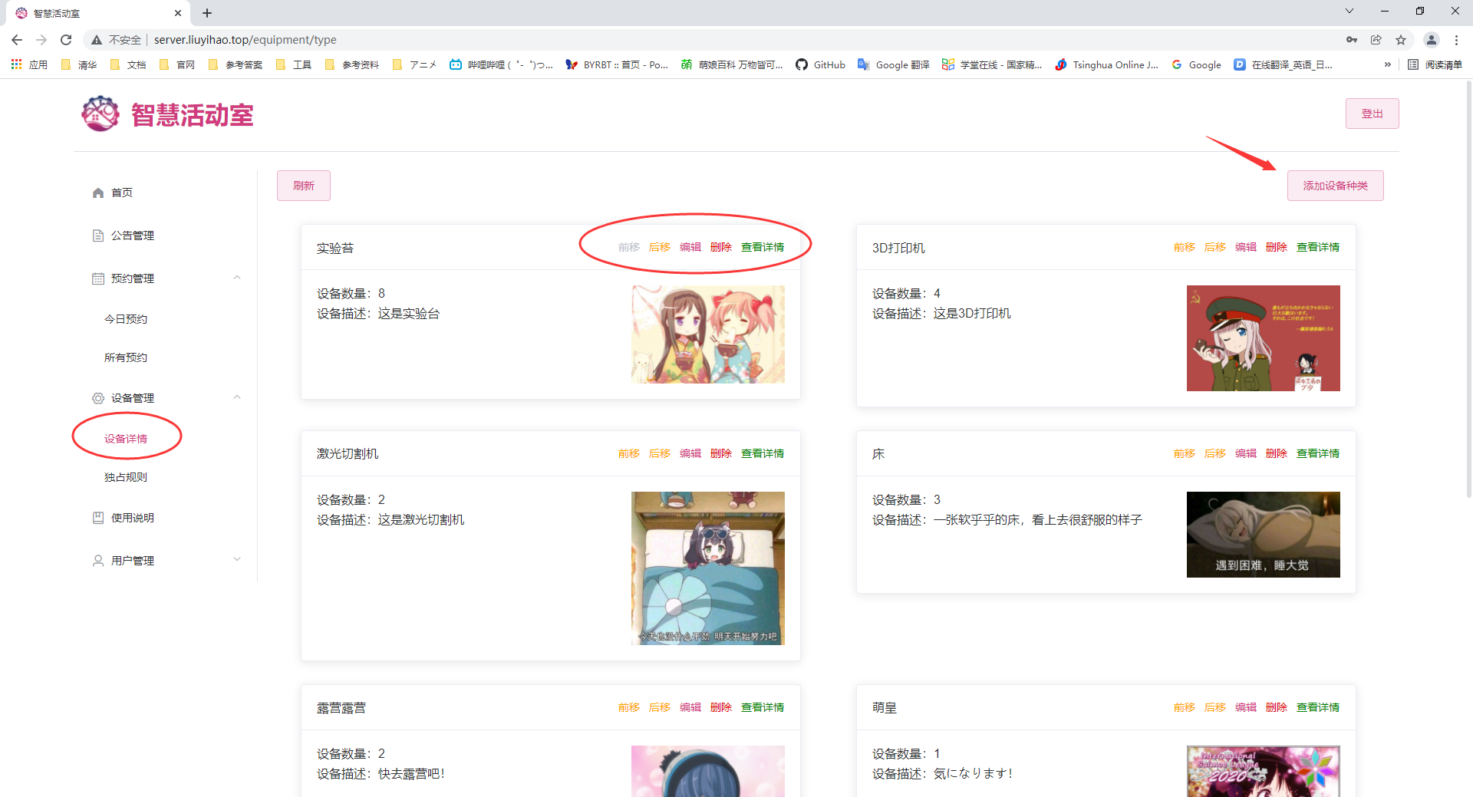

* 1. 添加设备种类

点击“添加设备种类”按钮，在弹出的对话框中输入设备名称、设备数量和设备描述，并上传设备图片，最后点击“提交”按钮即可添加成功。

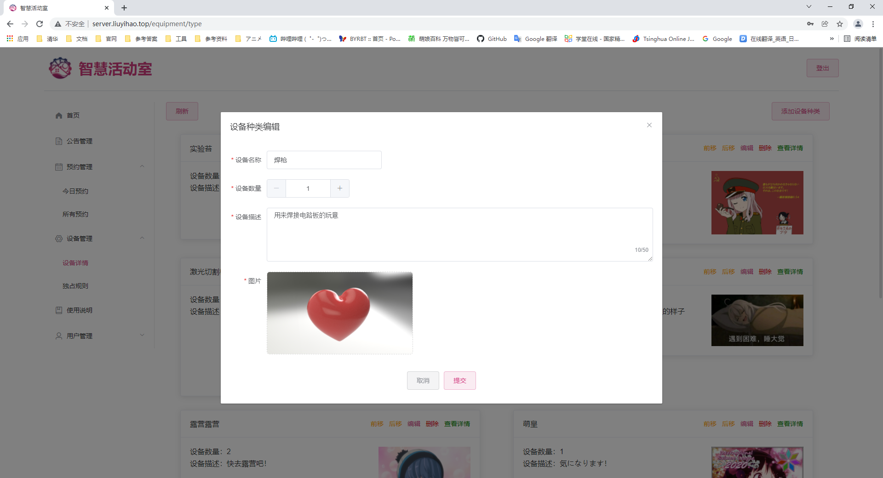

* 1. 设备种类操作

对每一类设备可以进行以下操作：

* 前移：将这类设备的显示顺序向前移动一位；
* 后移：将这类设备的显示顺序向后移动一位；
* 编辑：编辑这类设备的基本信息，操作同“添加设备种类”；
* 删除：删除该类设备，需要进行二次确认；
* 查看详情：查看该类设备下所有设备的信息。
  1. 查看设备详情

点击某一类设备的“查看详情”按钮，即可查看该类设备下所有设备的详情信息：

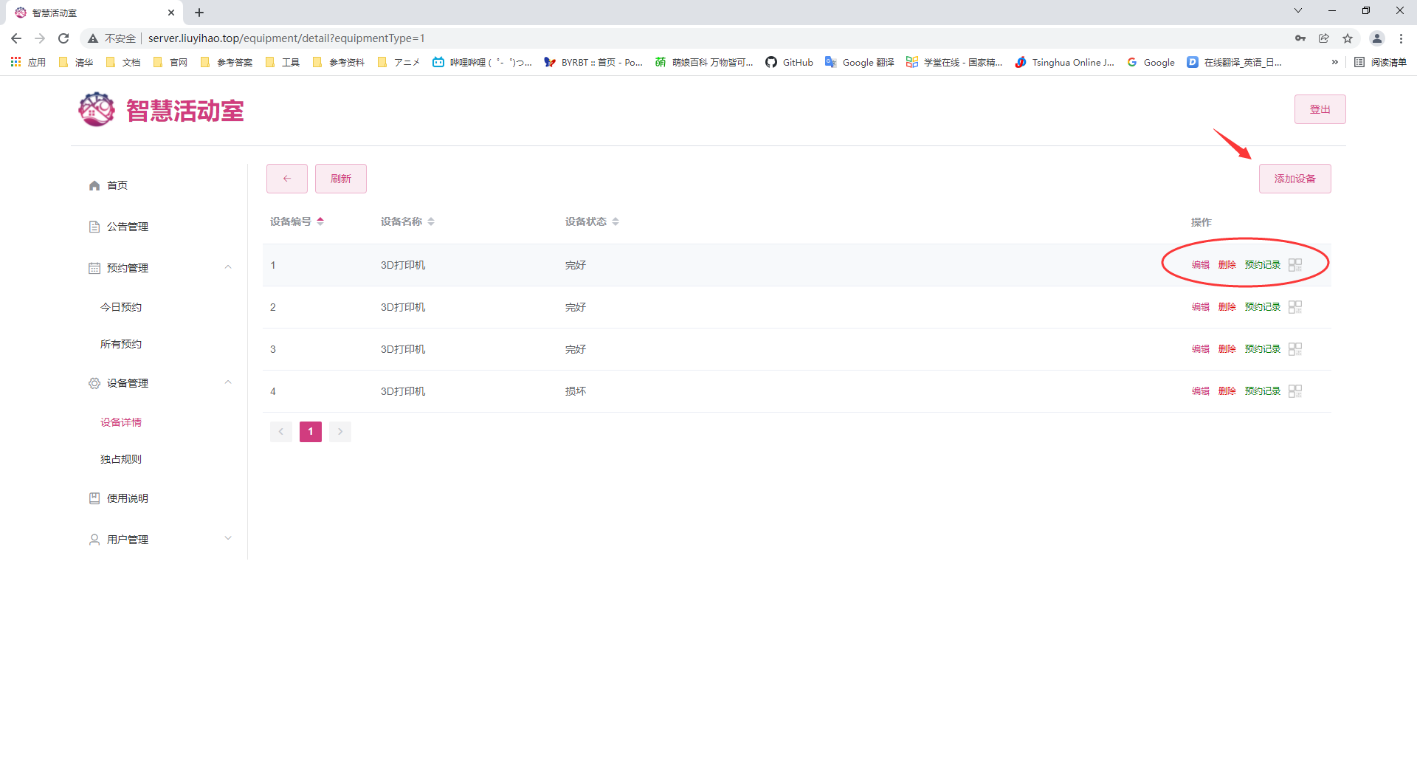

可以点击“添加设备”按钮来添加该类设备下的一台新设备；

对每一台具体设备可以进行以下操作：

* 编辑：编辑该设备的状态（完好或损坏）；
* 删除：删除该设备，需要进行再次确认；
* 查看预约记录：查看该设备下的所有预约记录；
* 查看二维码：查看该设备对应的唯一二维码（可以刷新）。

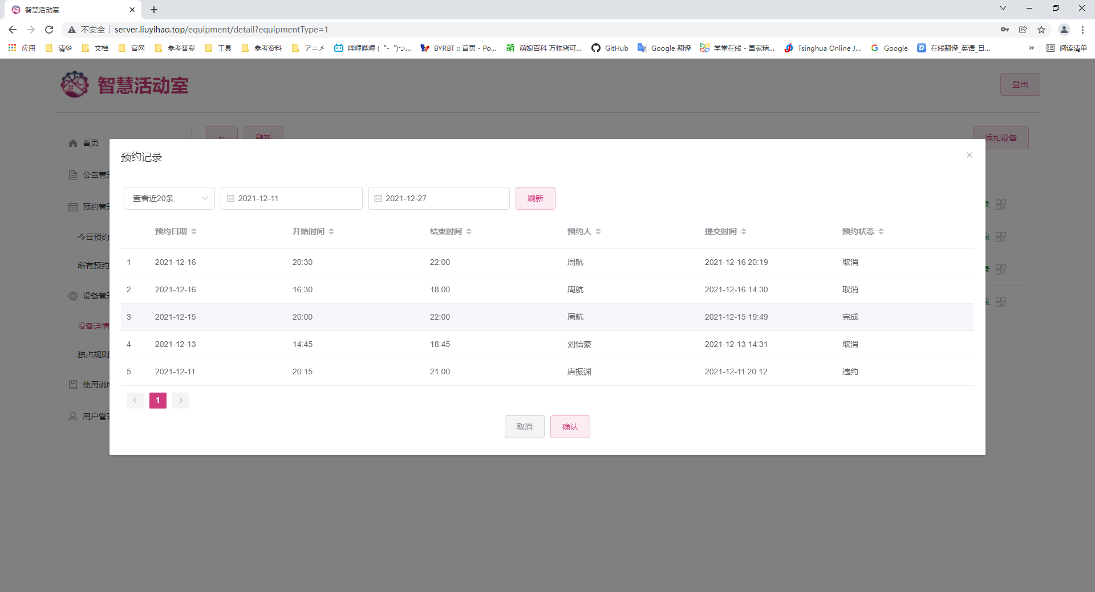

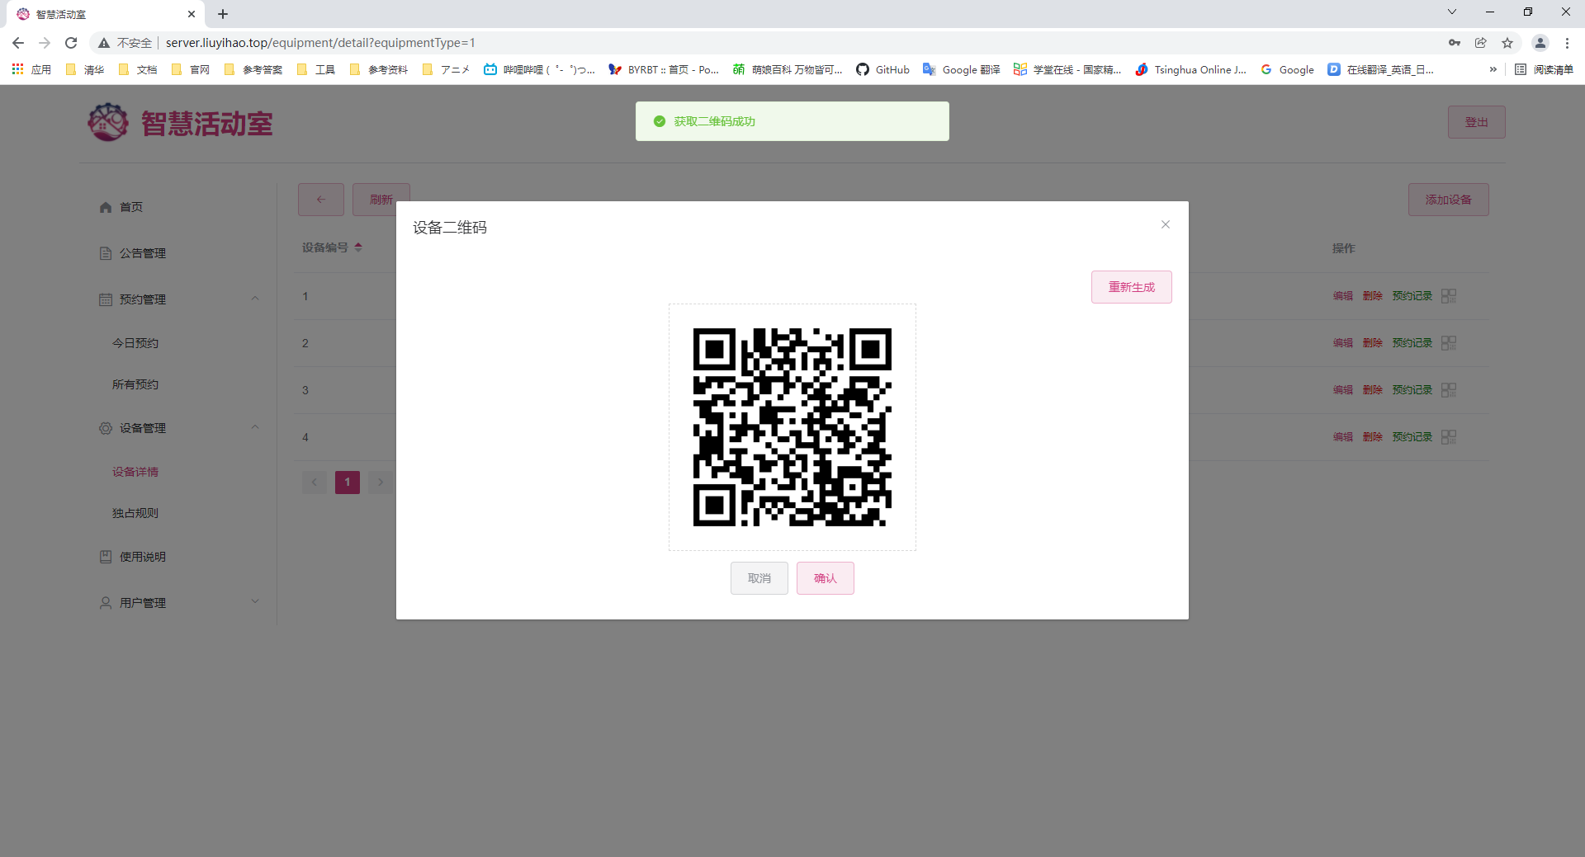

1. 不可用时间

点击“不可用时间”，可以进入不可用时间规则界面，在这个界面中以日历的形式展示当前已添加的不可用时间规则，其中淡蓝色表示重复规则（直到失效时间为止，每周的同一天都生效），淡绿色表示单次规则（具体某一天生效）。

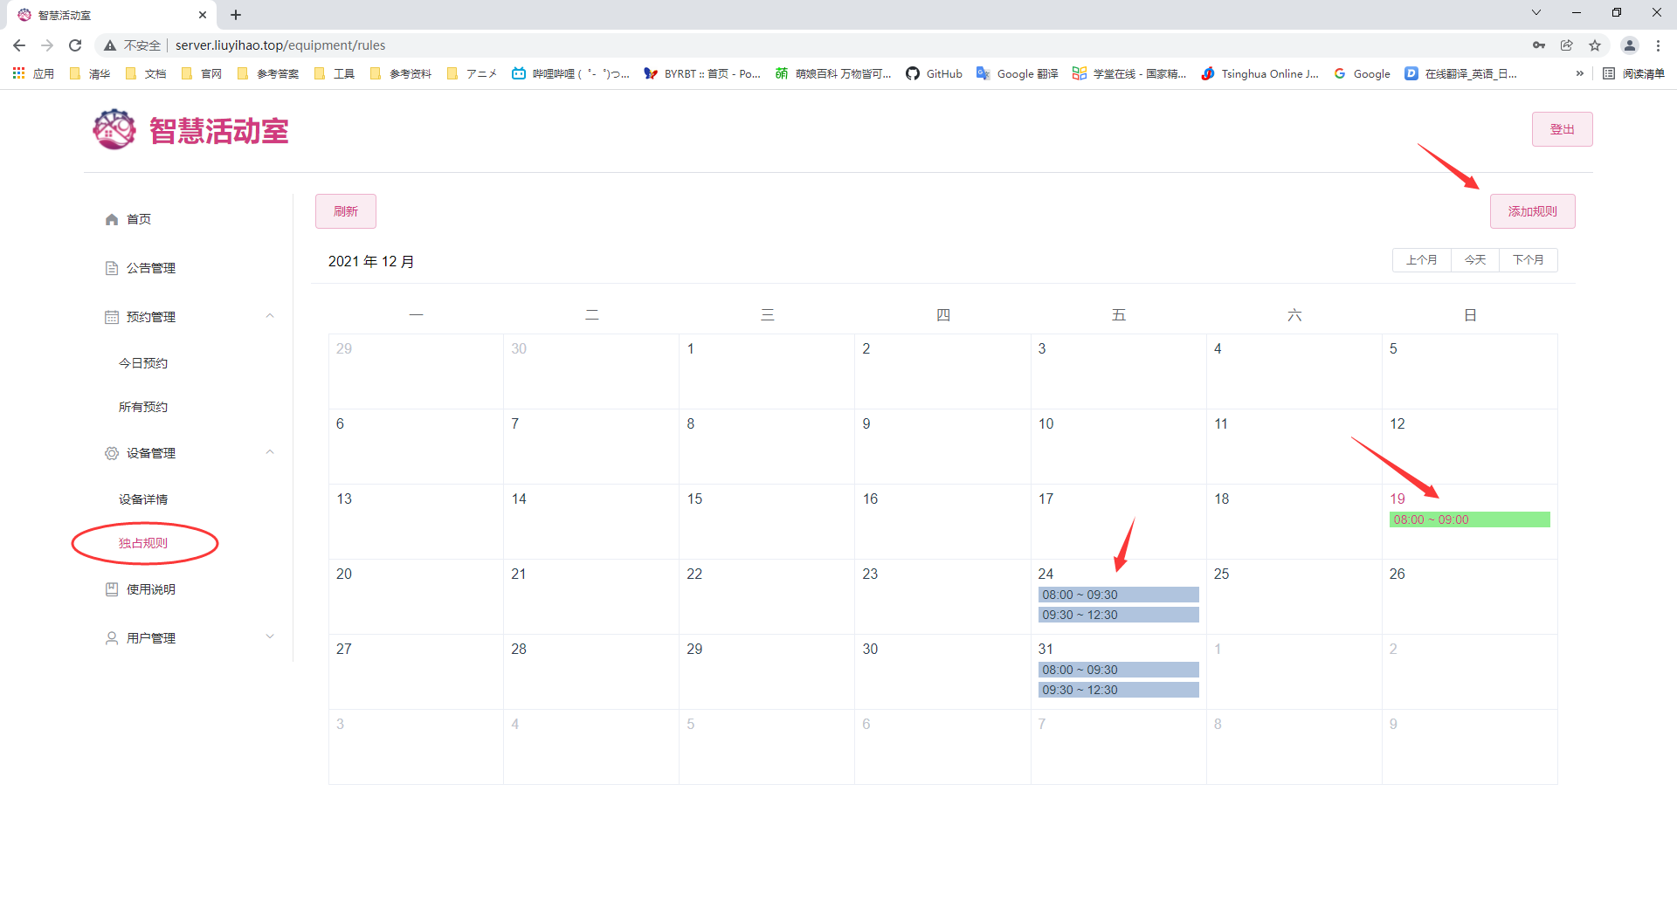

1. 添加规则

点击“添加规则”按钮，在弹出的对话框中首先选择是否重复，如果是重复规则，则需要选择星期几生效并指定失效日期；如果是单次规则，则需要指定哪一天生效。然后选择一天中的开始时间和结束时间，表示该规则使得这段时间活动室不可用；最后输入规则描述，点击提交即可添加成功。

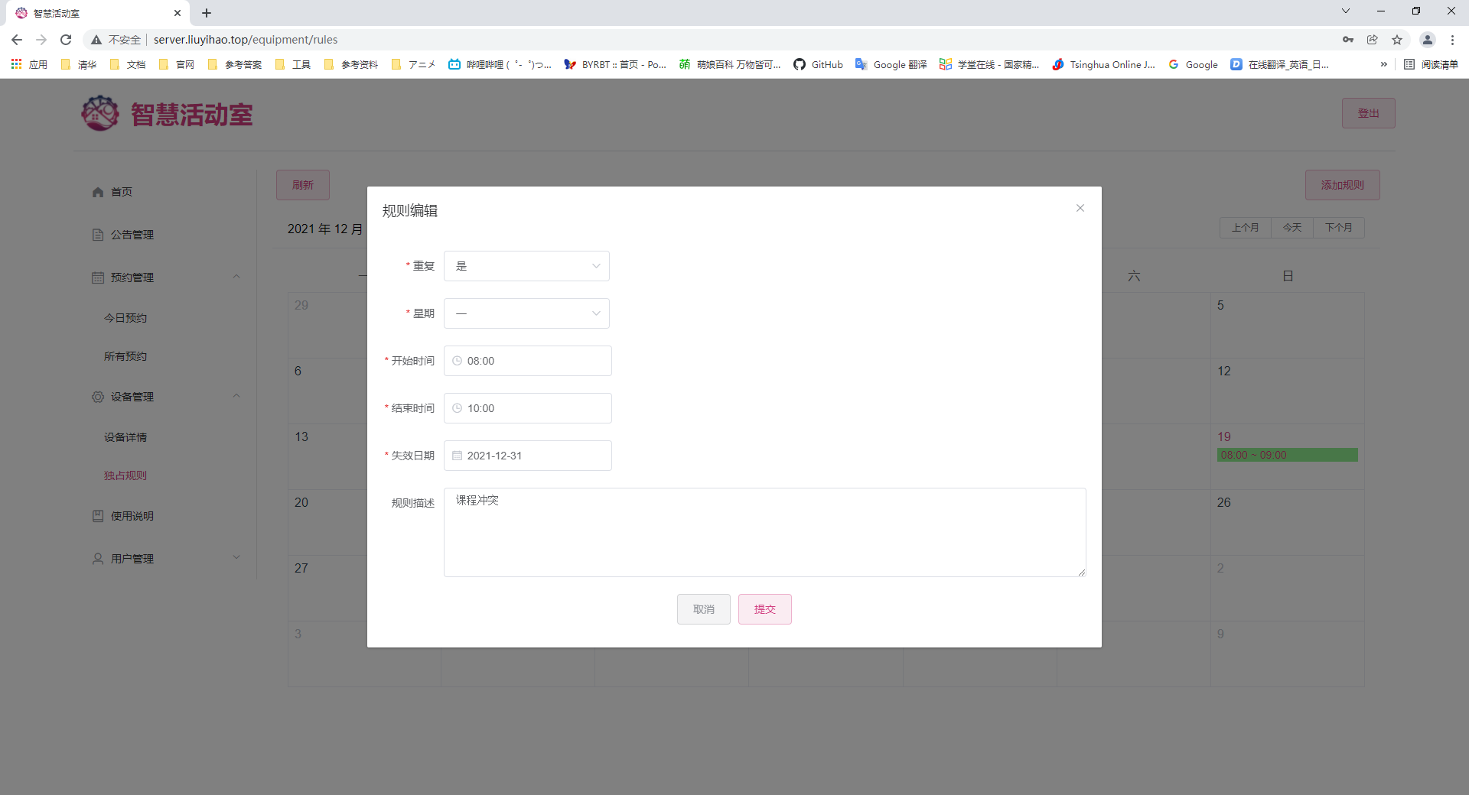

1. 编辑、删除规则

点击日历中的某一条规则，即可编辑该规则的基本信息或选择删除该规则，操作同“添加规则”。

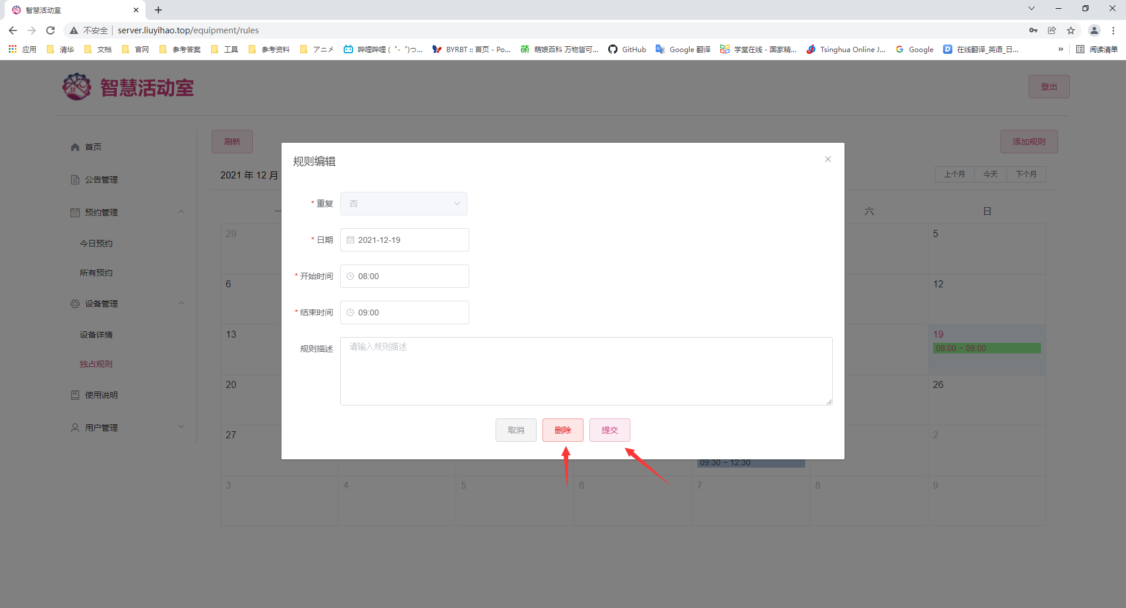

1. 使用说明

点击左边工具栏的“使用说明”按钮，即可进入使用说明管理界面，在这个界面中，管理员可以查看使用说明基本信息、添加使用说明基本信息、编辑使用说明基本信息和删除使用说明基本信息。

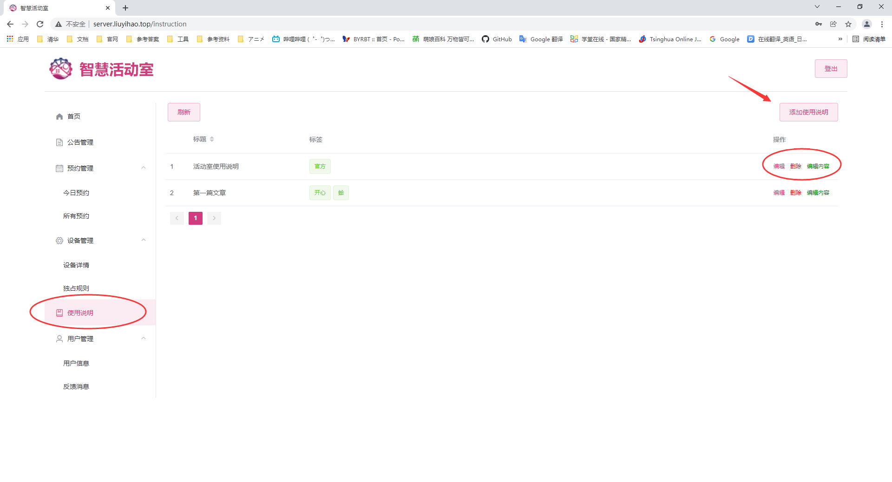

1. 添加使用说明

点击“添加使用说明”按钮，在弹出的对话框中可以编辑使用说明的基本信息，包括标题、标签和封面图片，最后点击“提交”即可添加成功。

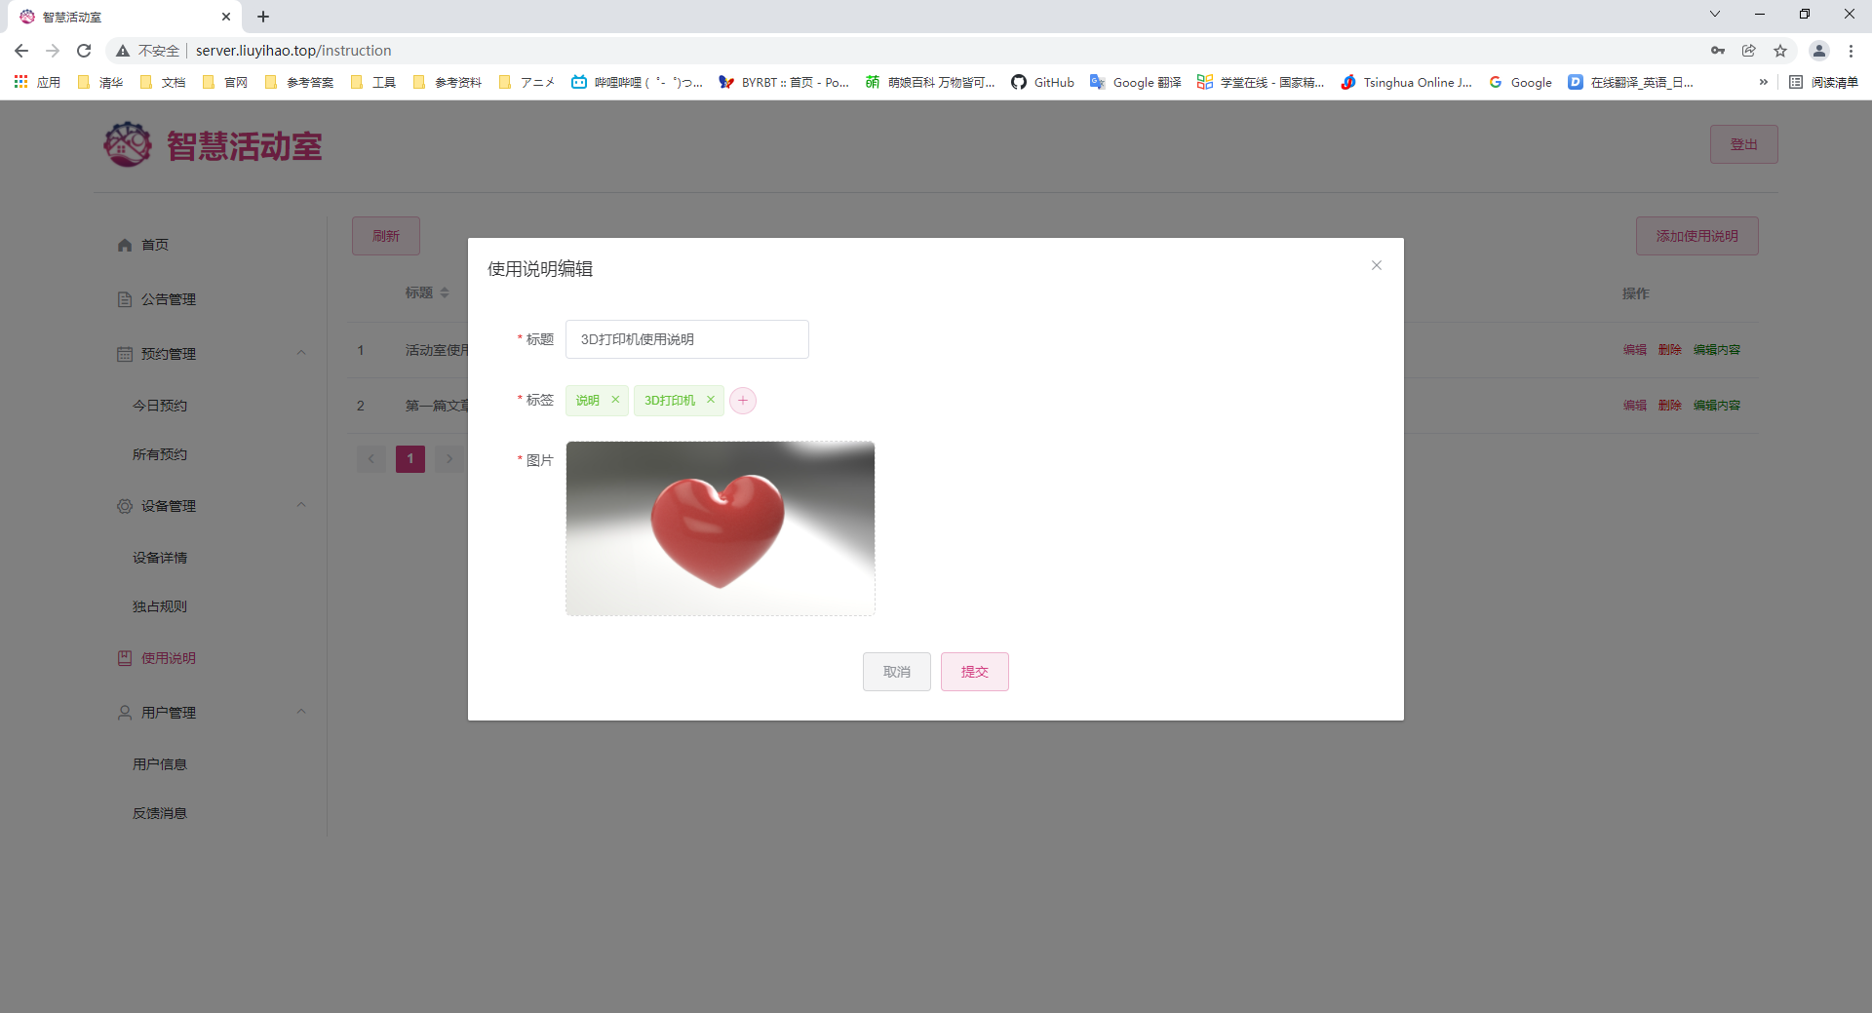

1. 使用说明操作

对每一篇使用说明可以进行以下操作：

* 编辑：编辑该使用说明的基本信息，操作同“添加使用说明”；
* 删除：删除该篇使用说明，需要进行二次确认；
* 编辑内容：打开编辑器编辑该篇使用说明的具体内容；

1. 编辑内容

点击某一篇使用说明的“编辑内容”按钮，即可打开编辑器编辑该篇使用说明的具体内容。

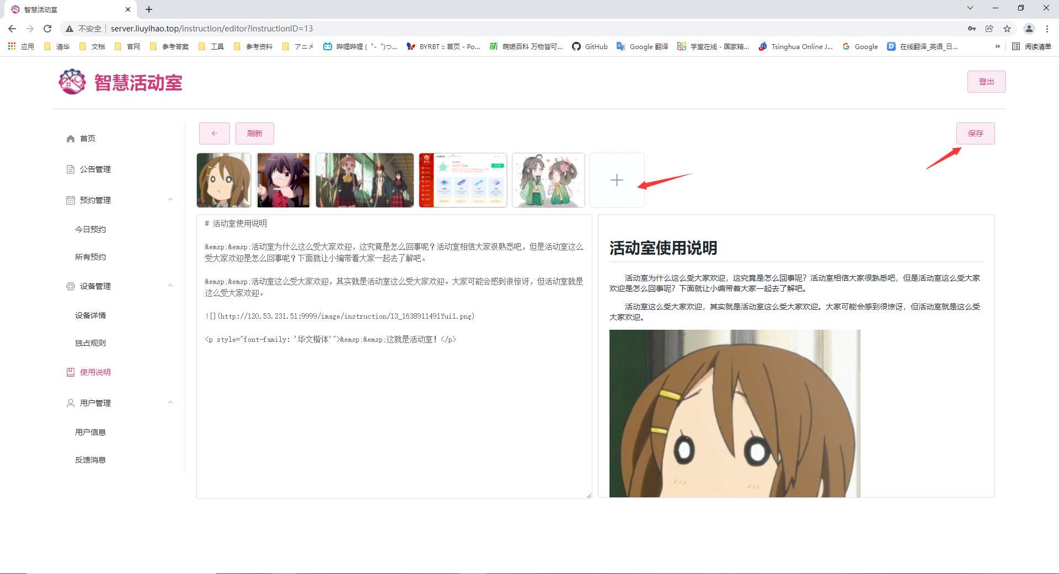

使用说明编辑器拥有以下功能：

* 点击图片列表的加号可以上传新的图片，图片上传成功后可以查看、插入或删除；
* 点击保存或者在编辑区域按下“Ctrl + S”即可保存当前的修改；
* 在左边的编辑区域输入Markdown语法可以在右边的渲染器中实时查看结果。

1. 用户管理

点击左边工具栏的“用户管理”按钮，可以看到“用户信息”与“反馈消息”两个选项，在“用户信息”中可以查看、搜索用户信息，点击“反馈信息”可以跳转到微信公众平台。

1. 用户信息

点击“用户信息”，可以进入用户信息界面，在这个界面中以列表的形式展示当前使用小程序的用户信息。

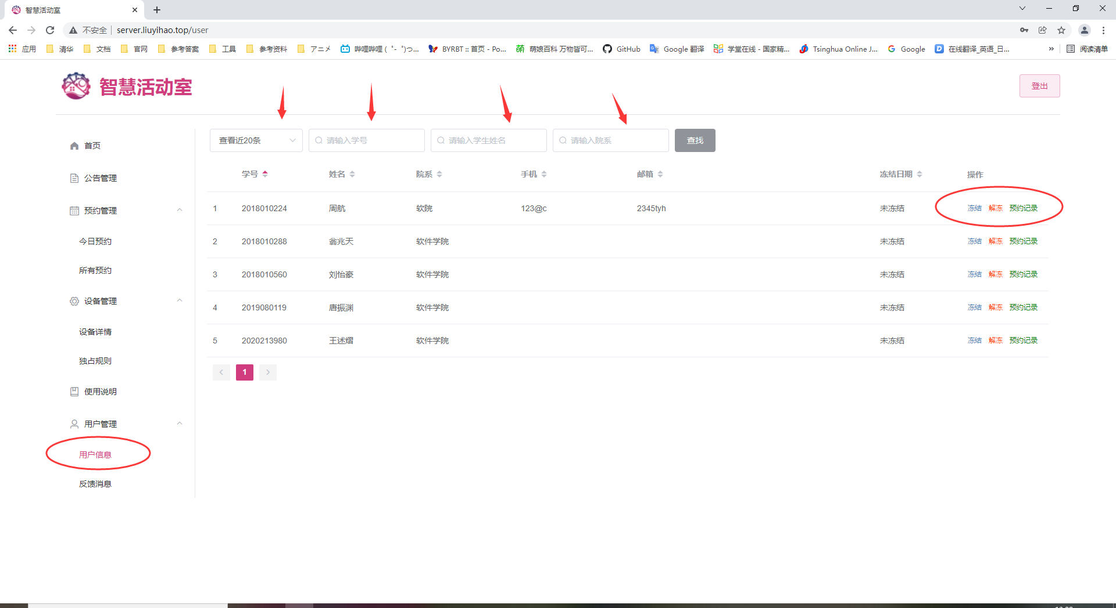

1. 查找用户信息

在上方的工具栏中可以选择查看条数、需要查找的学号、姓名或院系信息，点击查找，即可进行一次查找操作。

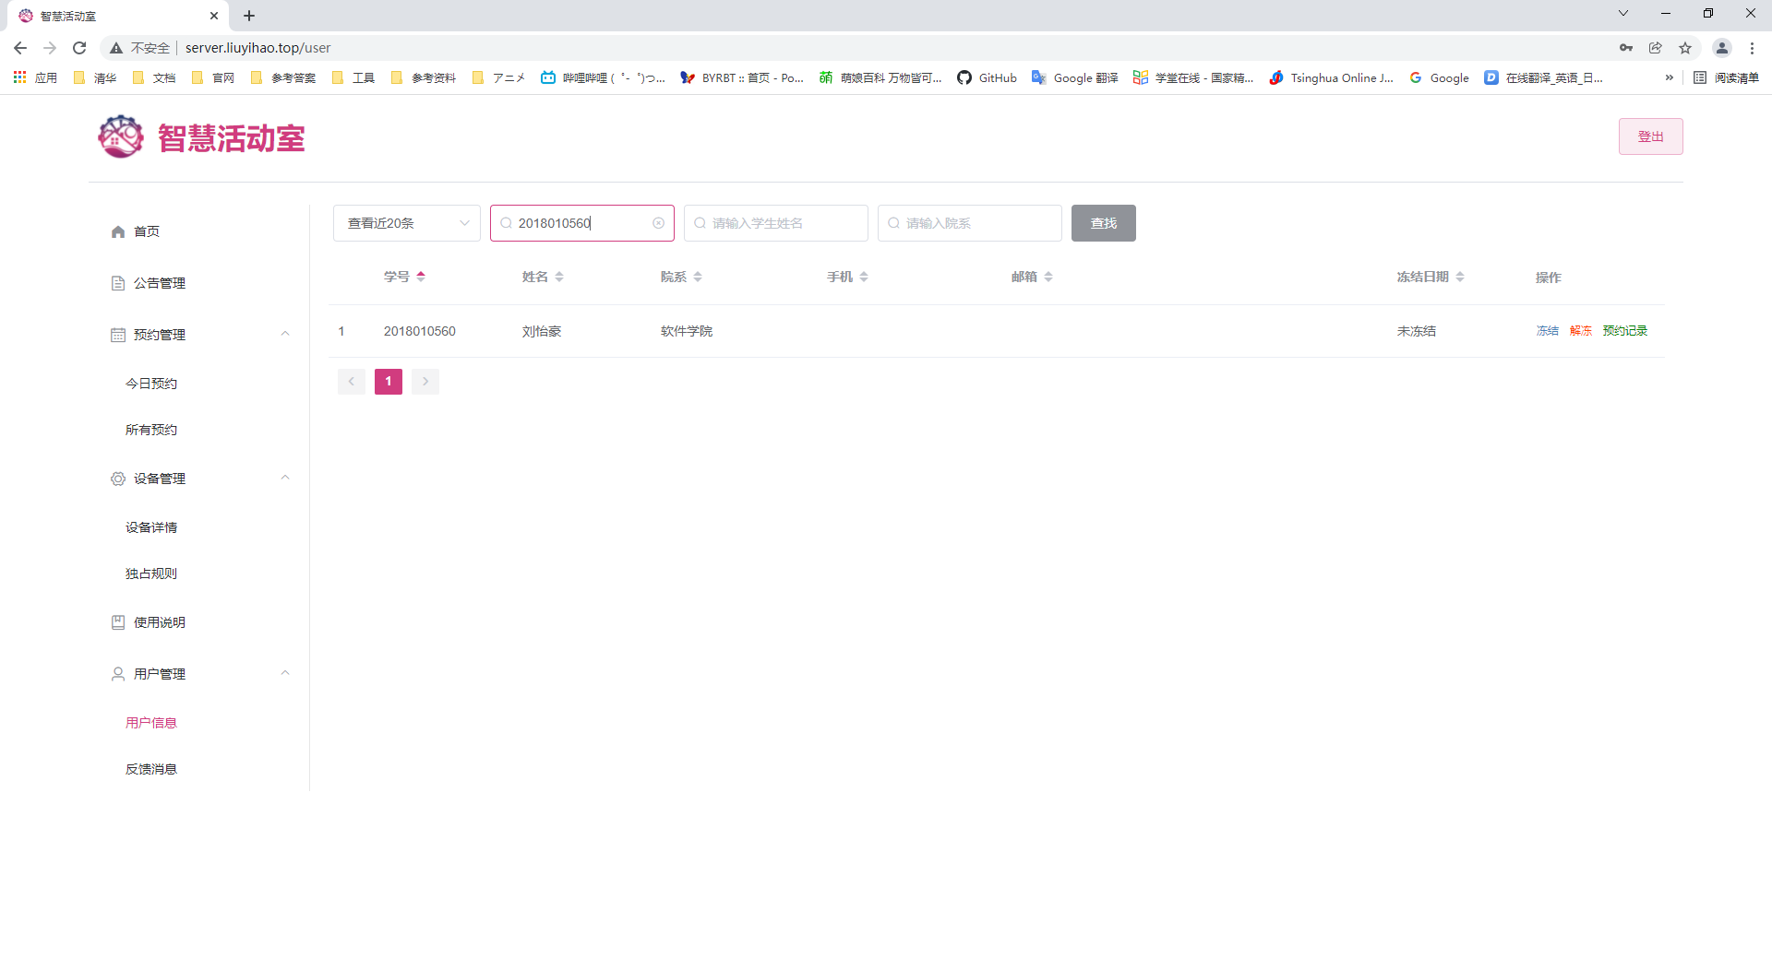

1. 用户操作

对每一个用户可以进行以下操作：

* 冻结：冻结该用户的预约权限；
* 解冻：解冻该用户的预约权限；
* 预约记录：查看该用户的所有预约记录

